Приложение 2 к СЗ от 04.10.2019 №ССиВ 01.03.2/16211

Новые счета за электроэнергию потребители ПАО «ТНС энерго Кубань» получат уже в октябре
ПАО «ТНС энерго Кубань» информирует, что в связи с обновлением формы платёжного документа, начиная с октября 2019 г., гражданам будет рассылаться платежный документ, который имеет отличия от старой квитанции на оплату.
Штрихкод для удобства оплаты перенесен в нижнюю часть квитанции, QR-код — в правую верхнюю часть. Изменили расположение номер лицевого счета, дата и сумма последнего платежа: они теперь находятся в центре квитанции.
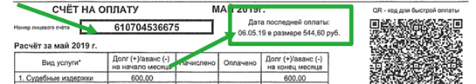
В блоке «Информация по лицевому счету» появились данные о количестве собственников, для коммунальных квартир добавилась информация о жилой площади. В числе новой справочной информации и данные об общеквартирных приборах учета. Появилась строка, отображающая показания ОКПУ: Конечные/Начальные и общеквартирное потребление.
С более подробной информацией об изменении в квитанции можно ознакомиться, пройдя по ссылке «Гид по квитанции».
Напоминаем, что клиенты ПАО «ТНС энерго Кубань» могут подключить «Электронную квитанцию». Она равнозначна счету в бумажном варианте и позволяет получать платежку в день формирования на e-mail в любое время, в любом месте. Чтобы подключить данную услугу нужно перейти по ссылке.
ПАО «ТНС энерго Кубань» еще раз обращает внимание клиентов на визуальные и фактические изменения в квитанции за сентябрь 2019 г. и последующие месяцы. В случае возникновения вопросов и сложностей при оплате за потребленный энергоресурс, следует обратиться по телефону Единого контактного центра 8 (861) 298-01-70 или к специалистам компании в офисах обслуживания клиентов.

